Data: 10/11 noiembrie 2021

Crestere cu doua cifre pentru Roto Aluvision in 2021 / Consecventa structurala si strategica da roade / Locatia centrala Velbert / Diferentierea prin puncte forte combinate / De la un portofoliu de produse de inalta calitate la prezenta globala / Nevoi speciale - solutii speciale / Roto Object Business cu sase module de servicii / Varietate mare de articole / Individualizare distincta / 11.500 de metri patrati de spatiu de productie si birouri / Productie de feronerie si praguri din aluminiu / Totul pentru calitate

Indeplineste cerinte complexe pentru aluminiu

Velbert/Düsseldorf − „Cei care declara ca orientarea catre clienti si satisfactia acestora reprezinta o prioritate trebuie sa se ghideze in mod consecvent dupa acest principiu, din punct de vedere structural si strategic, in special pe piata foarte solicitanta a aluminiului.” Pe aceasta baza, Aluvision defineste imaginea de sine si actiunea reala in egala masura, ca parte a Roto Fenster- und Türtechnologie (FTT). Pentru Jordi Nadal, evolutia foarte buna din ultimii ani este o confirmare a „nivelului ridicat de implementare, care a fost atins”. Dupa cum a subliniat directorul general Aluvision in timpul celei de-a 16-a editie a evenimentului ”Zilele internationale ale presei de specialitate Roto”, acest lucru se va reflecta intr-o crestere de doua cifre in 2021. In locatia centrala pentru componente din aluminiu din Velbert, langa Düsseldorf, reprezentantii presei au beneficiat, la mijlocul lunii noiembrie, de un program de informare cuprinzator - inclusiv de o privire in spatele scenei (productiei).

Diferentiere exclusiva si eficienta

Pe segmentul de piata al aluminiului la nivel international se realizeaza aproximativ 70% construcții comerciale si publice si aproximativ 30% constructii rezidentiale. Acestea din urma vor fi probabil forta motrice din spatele cresterii usoare a cererii prognozate pentru urmatorii doi ani. Raportat la media pietei, Roto doreste, de asemenea, să aiba performante mai bune in viitor.

Cu un portofoliu larg de produse „AL” de inalta calitate pentru toate tipurile de deschideri, solutii speciale individuale, logistica de inalta performanta, consiliere de specialitate in privinta proiectelor mari, suport profesional si, nu in ultimul rand, cu prezenta sa globala, FTT Aluvision dispune de un „program exclusiv si eficient de diferentiere”. Producatorii de sisteme, arhitectii/ proiectantii si constructorii beneficiaza de el, fiecare adaptat nevoilor specifice. La nivel national, precum si international, cresterea poate fi realizata „local” prin organizatiile proprii ale companiei.
In acest context, proiectele de complexitate diferita joaca un rol important. Le sunt oferite clientilor solutii pentru sistemele de feronerie, care sunt intotdeauna necesare pentru cladirile cu tamplarie din aluminiu, in special in sectorul comercial si public. Acest lucru este posibil, potrivit lui Nadal, prin sase module de servicii diferite. In detaliu, s-a referit la consiliere tehnica, prototipare, validare si certificare, suport pentru productie, culori speciale si logistica specifica fiecarui proiect. Instrumentele continute au ca rezultat capacitatea decisiva a partenerilor de pe piata de a indeplini chiar si cele mai complexe cerinte rapid, flexibil si fiabil.

Perspective reale

Gradul ridicat de personalizare se reflecta si in varietatea mare de articole. In consecinta, productia din Velbert poate fi foarte flexibila. „Asta ne ajuta sa asiguram diversitatea pe care o doresc clientii”, a subliniat Nadal. Pe o suprafata de productie si birouri, care totalizeaza aproximativ 11.500 de metri patrati, pe langa productia propriu-zisa exista departamentele de vanzari, administrative, un showroom si aproximativ 220 de angajati.

In timpul unui tur al fabricii, jurnalistilor prezenti li s-au oferit perspective reale asupra diferitelor etape de productie. In fabrica in care se lucreaza in trei schimburi, se produc piese finisate frezate sau brute. Conform informatiilor, in fiecare an cateva milioane de componente sunt vopsite in camp electrostatic, vopsite umede cu culori RAL sau anodizate in atelierul de vopsire. Postul de lucru „Montaj si ambalare” ilustreaza, de asemenea, cat de puternic caracterizeaza procesele si procedurile variatia mare a produselor. Competenta pentru solutii specifice clientului este demonstrata si in productia de praguri. Programul corespunzator include un numar mare de articole, iar totalitatea pragurilor montate este cu mult peste un milion de metri anual.

Numele pe care il purtam ne obliga

In general, este utilizata urmatoarea maxima: „Facem tot ce putem pentru a ne asigura ca toti clientii primesc marfa de calitate, la locul si momentul potrivit.” „Masinile” sunt folosite pentru controlul complet al productiei. In timpul programarilor zilnice, erorile sunt procesate si eliminate sistematic folosind metoda PDCA. Solutia problemei este analizata in cei patru pasi Plan / Do / Check / Act - Planificare / Efectuare / Verificare / Actionare.

La urma urmei, la fel ca in toate fabricile Roto, in Velbert exista o asigurare extinsa a calitatii. Este vorba despre planificarea continua, interna si externa, monitorizare, masurare, control si, daca este necesar, imbunatatirea fiecarui criteriu sau proces relevant pentru calitate. Furnizorii sunt intotdeauna inclusi in acest proces. Nadal a rezumat: „Calitatea superioara face parte din esenta marcii Roto si, prin urmare, si a Aluvision. Trebuie si vom fi intotdeauna raportati la aceasta, numele pe care il purtam ne obliga.”

Texte explicative/ imagini
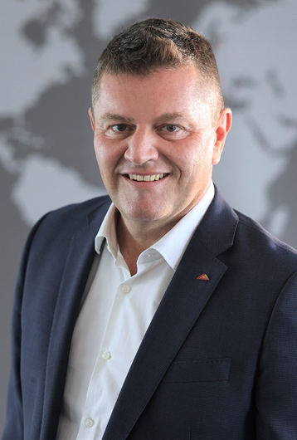

Potrivit lui Jordi Nadal, Roto Aluvision are un „program de diferentiere la fel de exclusivist si eficient”, care este adaptat nevoilor speciale ale producatorilor de sisteme, arhitectilor/ proiectantilor si constructorilor. Directorul General Aluvision vede acest lucru ca un motiv important pentru evolutia din ultimii ani, asa cum a subliniat in cadrul celei de-a 16-a a editie a evenimentului ”Zilele internationale ale presei de specialitate Roto”.
Foto: Roto Jordi_Nadal.jpg
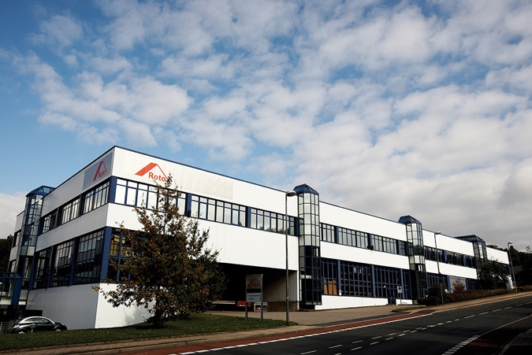

Activitatile Roto Fenster- und Türtechnologie din domeniul aluminiului (FTT) sunt concentrate in Velbert, langa Düsseldorf. Aproximativ 220 de angajati lucreaza la sediul Aluvision, cu un total de aproximativ 11.500 de metri patrati de spatiu de productie si birouri.
Foto: Roto Velbert.jpg

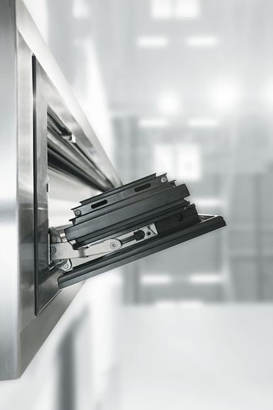

Roto Aluvision reprezinta, printre altele, un portofoliu larg de produse de inalta calitate pentru toate tipurile de deschideri. O alta competenta de baza o reprezinta solutiile individuale diverse. Imaginea prezinta o feronerie „AL” cu clapeta de ventilatie si coltar special.
Foto: Roto Roto_AL_Lueftungsklappe_SEU.jpg

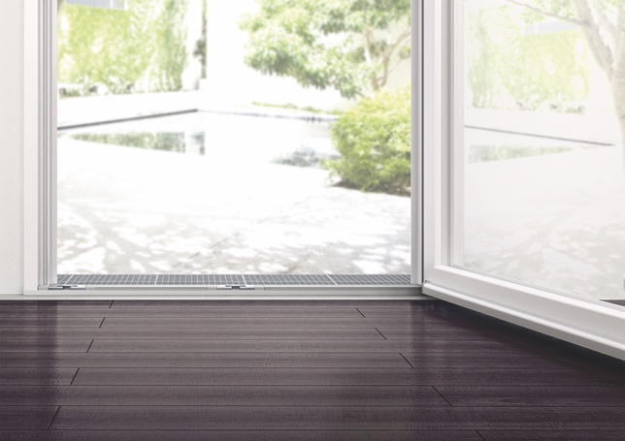

Gama extinsa de balamale si praguri de la Roto este fabricata tot in fabrica din Velbert.
Foto: Roto KV_Door_Roto Eifel.jpg

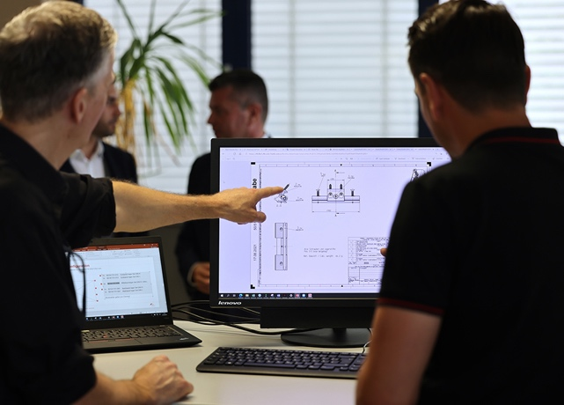

Proiectele din aluminiu, in special in sectorul comercial si public, necesita aproape intotdeauna solutii speciale de feronerie. Cu sase module de servicii Object Business, Roto Aluvision poate indeplini chiar si cele mai complexe cerinte rapid, flexibil si fiabil. Aceasta include si elaborari tehnice individuale.
Foto: Roto AV_Objectbusiness.jpg

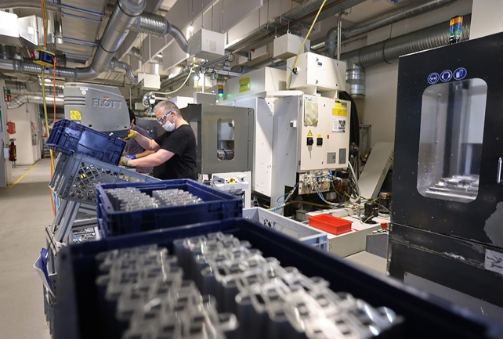

In fabrica Roto din Velbert, Germania, care functioneaza in trei schimburi, se produc piese finisate frezate si brute. In imagine: componente de feronerie „AL”.
Foto: Roto AV_Produktion1.jpg

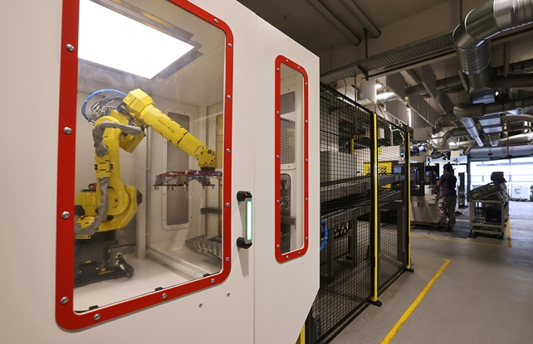

Datorita gradului ridicat de personalizare, solicitarile clientilor pot fi tratate foarte specific, explica Roto Aluvision.
Foto: Roto AV_Produktion2.jpg
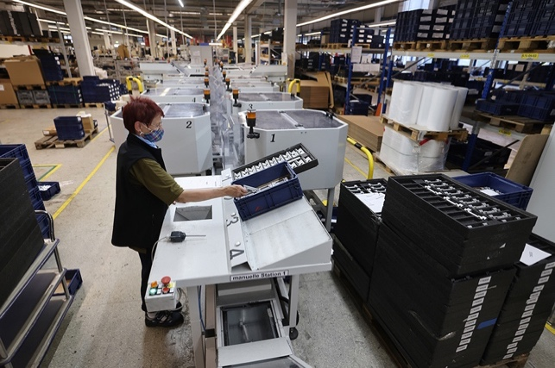

Roto Aluvision vrea sa „faca totul pentru a se asigura ca toti clientii primesc produse calitative, la momentul si la locul potrivit”. La aceasta contribuie si o noua masina de ambalat pentru componente de feronerie.
Foto: Roto AV_Produktion3.jpg

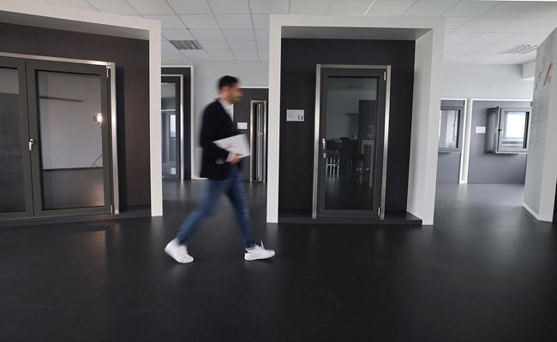

Roto Aluvision realizeaza prezentari ale sistemelor de feronerie in locatia sa centrala din Velbert din Renania de Nord-Westfalia. Showroom-ul de aproximativ 200 de metri patrati prezinta ceea ce este posibil si fezabil cu portofoliul „AL”
Foto: Roto AV_Showroom.jpg

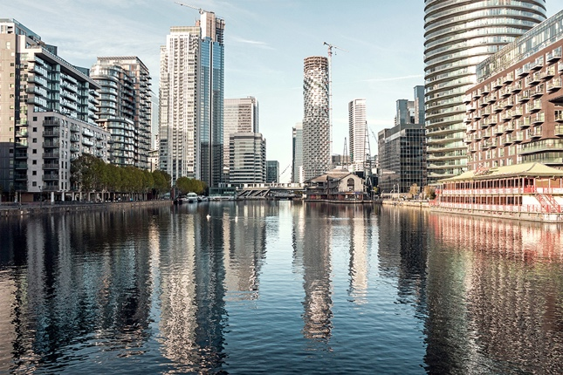

Responsabilii de la Roto Aluvision au publicat o lista ampla cu lucrari de referinta la nivel international. Un exemplu in acest sens este cladirea rezidentiala de birouri Wood Wharf din Londra. Aici sunt folosite numeroase seturi de feronerie culisanta „Patio Inowa”.
Foto: Roto/Adobe Stock Adobe Stock_Wood Wharf London.jpg

Imprimare gratuita − solicitati document

Editor: Roto Frank Fenster- und Türtechnologie GmbH • Wilhelm-Frank-Platz 1 • 70771 Leinfelden-Echterdingen • Tel. +49 711 7598 0 • Fax +49 711 7598 253 • info@roto-frank.com
Redactia: Linnigpublic Agentur für Öffentlichkeitsarbeit GmbH • Fritz-von-Unruh-Straße 1 • 56077 Koblenz • Tel. +49 261 303839 0 • Fax +49 261 303839 1 • koblenz@linnigpublic.de

